Lille økonomi i en stor verden 6: Økonomisk politik 1

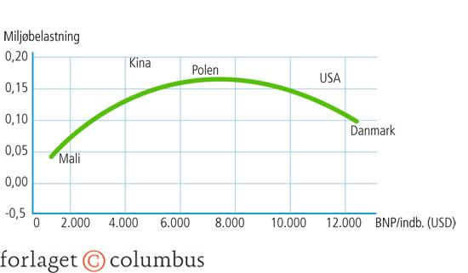
- Opsamling fra sidst
  - Målkonflikten; Vækst eller bæredygtighed?
    - Hvilke partier prioriterer hvad? Hvilke forklaringer har vi på det?
  - Kuznetz-kurven

- Finanspolitik
  - Hvad er finanspolitik – Tag noter på et stykke papir, mens I ser filmen - https://gron.luksamfundetop.dk/8/kapitel-8/debatfilm/: Hvad menes med finanspolitik og hvilken type finanspolitik skal man føre?

- To former for økonomisk politik: Finanspolitik og pengepolitik
  - Læs på følgende link, og udfyld skemaet nedenfor med finanspolitik og pengepolitik
    - Finanspolitik: https://xn--samfpb-mua.ibog.forlagetcolumbus.dk/?id=433
    - Pengepolitik: https://xn--samfpb-mua.ibog.forlagetcolumbus.dk/?id=434
 | Formålet med den økonomiske politik | Instrumenter (værktøjer) | Virkninger på økonomiske mål:  Vækst, bæredygtighed, Lav inflation, Lav arbejdsløshed, Betalingsbalance, Balance på offentlige finanser og Lige fordeling af goderne.
 | Hvorfor bruges denne form for økonomisk politik?  Hvem udfører denne form for økonomisk politik? | Hvilke konkrete instrumenter bruges ved denne form for økonomisk politik | Økonomiske mål, der forbedres ved denne form for økonomisk politik | Økonomiske mål, der forværres ved denne form for økonomisk politik
Finanspolitik
Ekspansiv finanspolitik
Kontraktiv finanspolitik
Pengepolitik
Ekspansiv pengepolitik
Kontraktiv pengepolitik

- Finansloven 2026
  - Hvad er finansloven? https://www.youtube.com/watch?v=wmVKBzA2lqo
  - Læs artiklen om Finansloven: https://nyheder.tv2.dk/politik/2025-10-23-overblik-her-er-de-stoerste-punkter-paa-naeste-aars-finanslov
    - Hvilke former for finanspolitik og pengepolitik inddrages her? Giv konkrete eksempler

